Тема: Форматирование и редактирование таблиц.

Задание 1 (1 балл)
Переименовать лист 1 на Расписание, а лист 2 на Вариант N(номер вашего варианта), лист 3 удалить.
Задание 2 (4 балла)
Создать в виде таблицы расписание занятий на понедельник и вторник в вашем классе.
Требования к оформлению:
Все данные таблицы расположить по центру.
Названия предметов и номер кабинета выделять полужирным, фамилии учителей курсивом.
Для ввода времени использовать верхний индекс.
Для объединения уроков или если на уроке происходит деление на 2 подгруппы использовать инструмент объединение ячеек.
Применить для выделенной таблицы один из стилей: Главная \ Стили таблиц.
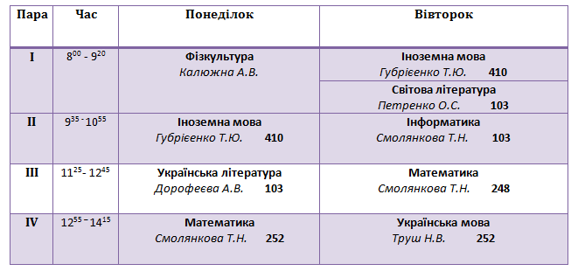

Задание 3(6 баллов)
Оформить таблицу по образцу своего варианта. Сделать необходимые вычисления в таблице.

Вариант 1
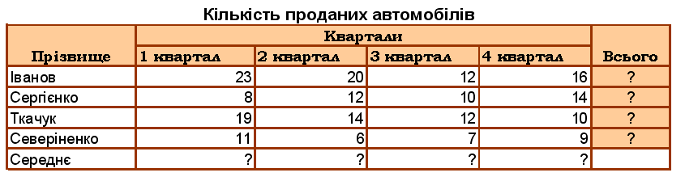

Вариант 2
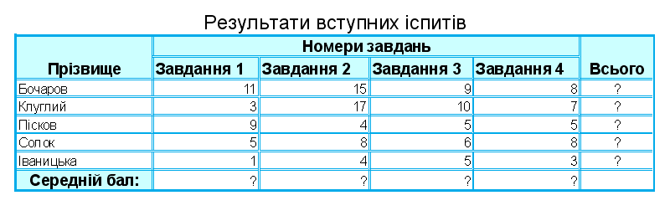

Вариант 3
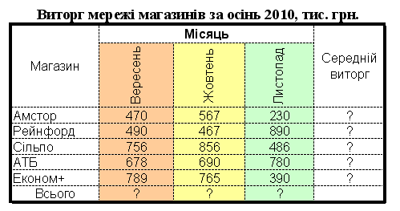

Вариант 4
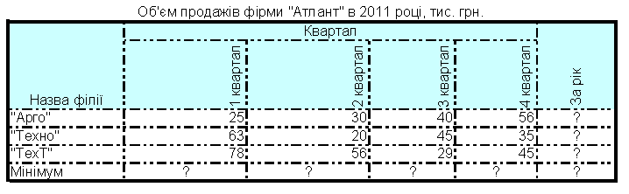

Вариант 5
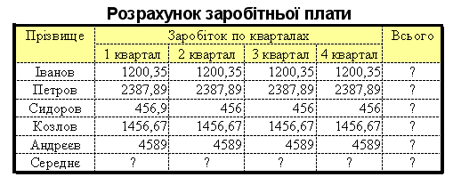

Вариант 6
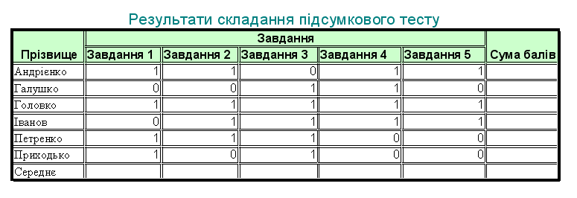

Вариант 7
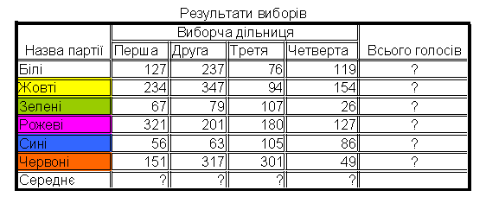

Вариант 8
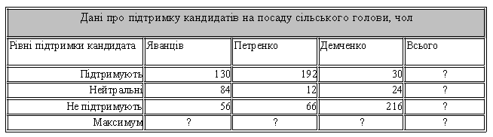

Вариант 9
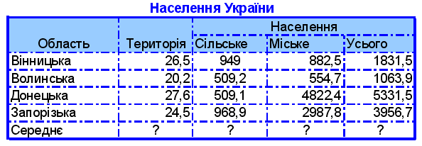

Вариант 10
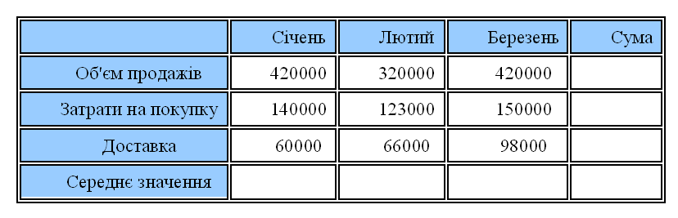

Вариант 11
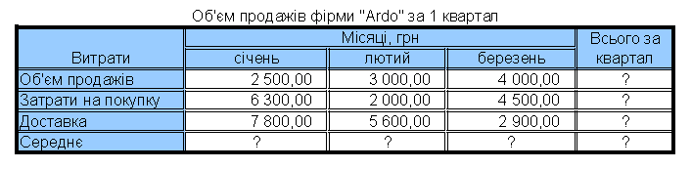

Вариант 12
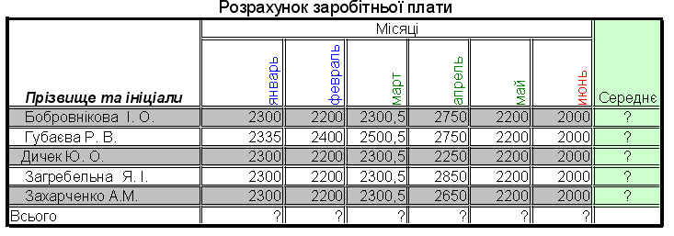

Вариант 13
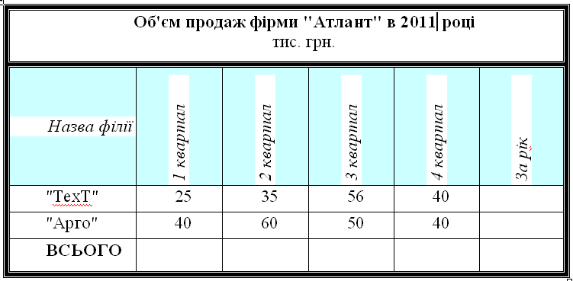

Вариант 14
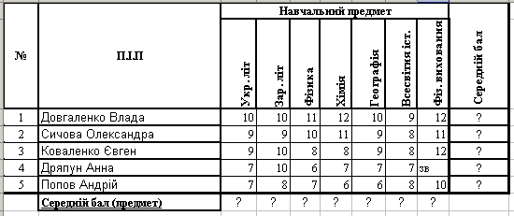

Вариант 15
